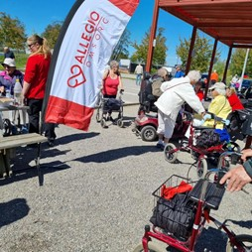**September 2022!**

**Ännu en fantastisk sommar är förbi och nu är höstens vackra färger på intågande. Vi hoppas att du haft en fin sommar och har fina minnen att bevara ifrån den.**

**Detta är en sammanfattning av läget hos oss på Allegio;**

Vi har fått flera nya medarbetare senaste månaderna, några har ni kanske redan hunnit träffa.

**Stjärnmärkt demens**

Vi på Allegio i Strängnäs arbetar fortfarande med stjärnmärkt demens. Vårt mål är att utbilda så många som möjligt inom stjärnmärkt demens och därefter kommer vi välja ut ett team bestående av 4–5 personal som kommer jobba aktivt med frågor gällande demenssjukdomar.

**Kundaktivitet**

I Maj anordnades korvgrillning som kundaktivitet, vilket var mycket uppskatta av de som hade möjlighet att närvara. Vi vill att ni ska få en guldkant i eran vardag och kommer därför erbjuda kundaktiviteter även under hösten. Under oktober kommer vi att anordna träff för er som vill spela bingo. Det utlovas fina priser och många skratt.

**En separat inbjudan kommer snart.**

**Vi vill passa på att tacka för de fina omdömena i den årliga brukarundersökningen.**

Brukarundersökningen visar att Allegio har Strängnäs kommuns nöjdaste kunder. Vi kommer fortsätta arbeta aktivt med att du ska vara nöjd, men givetvis arbeta med det som går att förbättras, vi vill och kan alltid bli bättre! Har du synpunkter och förbättringsförslag, prata gärna med din kontaktperson.

**Vi jobbar ständigt med kontinuitet och kontaktmannaskap.**

För oss är det viktigt att kontaktmannaskap fungerar väl, det är även viktigt för oss att ni vet vad ett kontaktmannaskap innebär. Din kontaktperson ska hjälpa dig med tex ledsagningar, boka färdtjänst, se till att det finns inköpslistor hemma, ha kontakt med anhöriga, och se till att dina insatser fungerar väl. Kontaktpersonen ska vara din förlängda arm och du ska kunna vända dig till den i dom flesta frågor som du kan tänkas ha.

Om du behöver avboka besök från oss är det önskvärt att det sker senast 24 timmar innan besöket, detta då vi planerar personal efter behovet. Om du har frågor eller funderingar kan du ringa till oss på kontoret på Tel: 073-372 40 76. Ni kan även ringa till Enhetschef Jessica på Tel: 076-005 13 41.

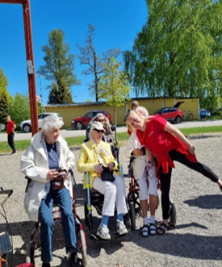Vi vill avsluta med att säga att vi är glada över att ha just er som våra kunder och att ni ska veta att ni förgyller våra dagar, vi hoppas att även vi förgyller era dagar.

Tack för ett gott samarbete. Vi hoppas att du får en härlig färgrik höst med fint väder.

Varma hälsningar från oss på Allegio Strängnäs!

**Frågesport med tema Sverige**



1. Hur många sjöar finns det i Sverige?

a. 20 000

b. 10 000

c. 50 000

d. 100 000

2. Hur många världsarv finns det i Sverige?

a. 10

b. 25

c. 15

d. 12

3. Vilket är Sveriges högsta berg?

a. Högberget

b. Stortoppen

c. Sarektjåkkå

d. Kebenekaise

4. Vilket är Sveriges fjärde största stad?

a. Norrköping

b. Linköping

c. Uppsala

d. Lund

5. Vilket är Sveriges mest besökta turistmål?

a. Liseberg

b. Gamelstads kyrka

c. Vasamuseet

d. Ales Stenar

6. Vem var Sveriges första kung?

a. Birger Jarl

b. Karl den tolfte

c. Magnus Ladulås

d. Olof Skötkonungen

